ВВЕДЕНИЕ
Целью выполнения лабораторных работ является освоение современных технологий веб-разработки, формирование практических навыков проектирования пользовательских интерфейсов и создание полноценных веб-приложений с применением актуальных инструментов.
В процессе работы реализован комплекс лабораторных заданий, направленных на поэтапное изучение:
- основ HTML и CSS с последующей реализацией веб-калькулятора в стилистике сайта МГТУ;
- принципов интерактивности с использованием JavaScript, включая динамическое обновление интерфейса;
- базовых возможностей платформы Node.js и npm, создание двухстраничного сайта с применением выбранного компонента в рамках заданной тематики;
Таким образом, проект направлен не только на овладение техническими средствами веб-разработки, но и на развитие навыков проектирования интерфейсов в контексте конкретной дизайн-системы — в данном случае, сайта МГТУ, а также закрепление современных практик клиент-серверного взаимодействия.

ЛАБОРАТОРНАЯ РАБОТА №1 (Калькулятор HTML/CSS)
- Задача: Создание калькулятора. Верстка на HTML, CSS.
В рамках лабораторной работы был разработан калькулятор, содержащий:
- Поле для вывода результата.
- Кнопки операций и чисел.
- Кнопку перехода в github репозиторий.
- Используемые технологии
- HTML – для создания структуры страницы.
- CSS – для стилизации элементов.
- Выполненные задания
В процессе работы был разработан графический интерфейс калькулятора (рис. 1).
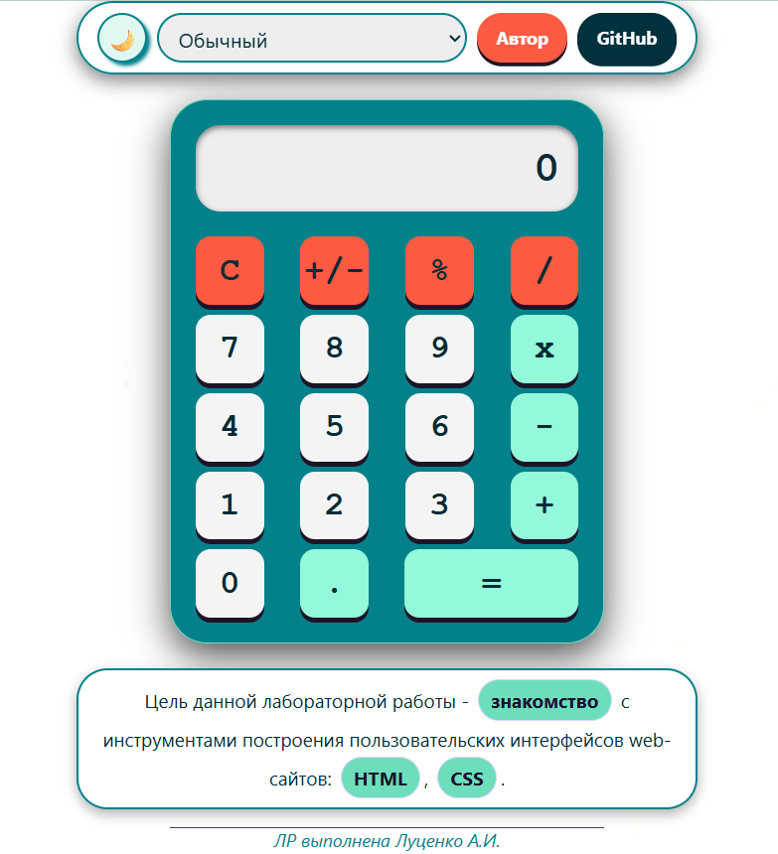
Рисунок 1 – Конечный вид страницы
Интерфейс оформлен по образцу сайта Сибур (рис. 2).
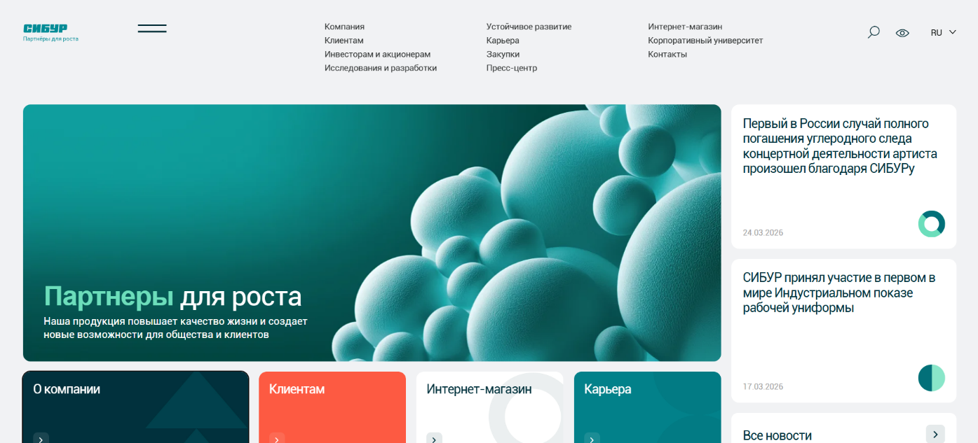
Рисунок 2 – Вид сайта Сибур

С первоисточника была заимствована цветовая гамма. Реализация представлена на рисунке 3.
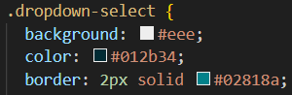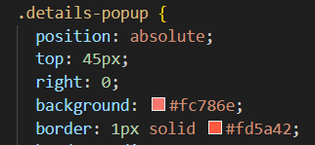
Рисунок 3 – Цветовая гамма

Среди дополнительных элементов присутствуют кнопка перехода на GitHub, подпись автора и отдельный блок с подробной информацией об авторе, скрытый по умолчанию с возможностью разворачивания через элемент <details>.

ЛАБОРАТОРНАЯ РАБОТА №2 (Калькулятор HTML/CSS/JS)
- Задача: Создание калькулятора. Функции на JavaScript.
- Описание проекта
Проект представляет собой веб-калькулятор, реализованный с использованием HTML, CSS и JavaScript (рис. 4). В нем предусмотрены стандартные арифметические операции, а также дополнительные функции, такие как вычисление квадратного корня, факториала, аккумулируемое сложение и вычитание, изменение цвета окна вывода, а также вычисление массы NaCl в граммах.
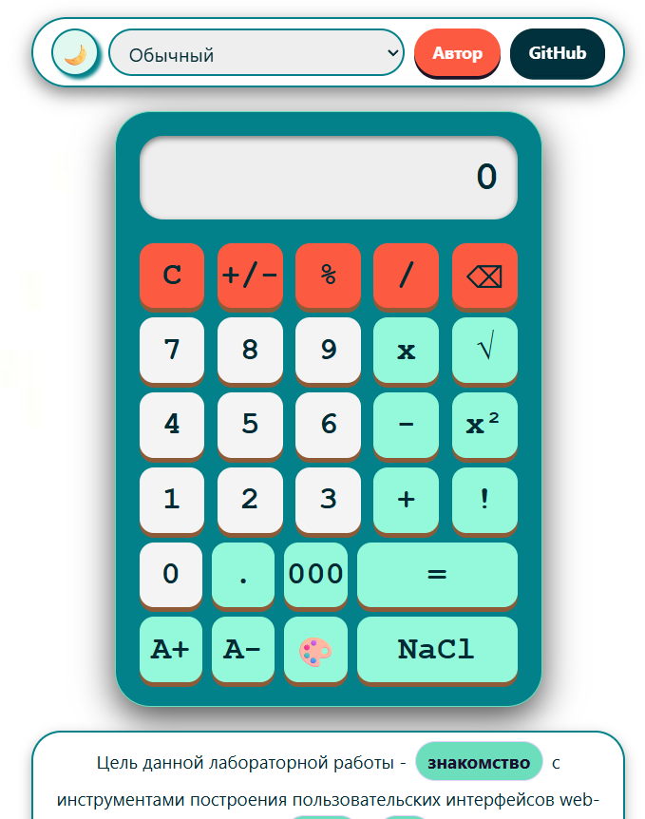
Рисунок 4 – общий вид
На рисунке 5 представлена реализация ввода цифры в калькулятор.
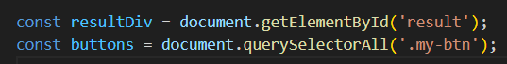
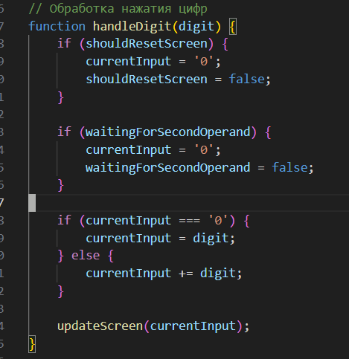
Рисунок 5 – ввод

Вводимое значение – строка, которая для вычислений преобразуется в число (+var). На рисунке 6 приведен алгоритм обработки арифметических операций, соответствующий сложению, вычитанию, умножению, делению и взятию процента, определяемых с помощью условия switch() по переменной currentOperator.
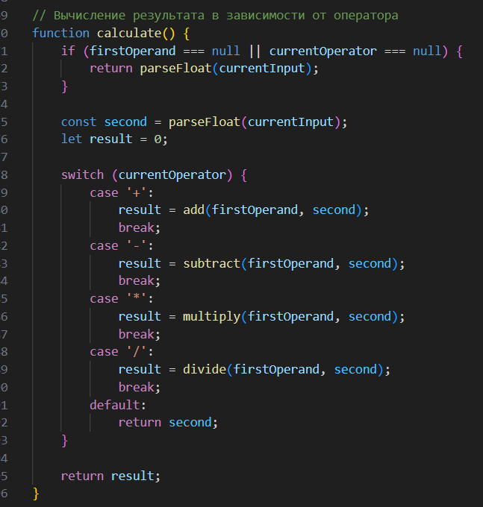
Рисунок 7 – функция подсчёта

2. Реализация подсчета массы масcы NaCl
При нажатии на кнопку число на экране (количество молей) умножается на 58.44 г/моль и выводится масса соли в граммах. (рис. 7).
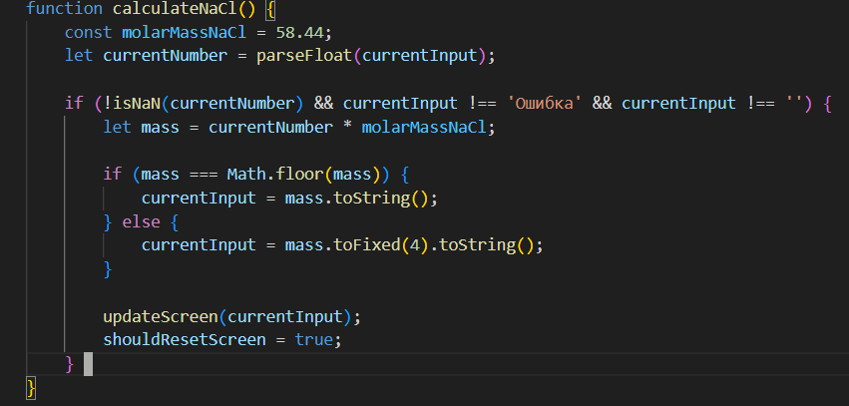
Рисунок 8 – функция подсчета массы масcы NaCl

Входные данные: в качестве входных данных используется число на экране.
Проверка корректности: если на экране 0, ничего не произойдет.
Эффект: при нажатии на кнопку число на экране умножается на 58.44 г/моль и выводится масса соли в граммах.
3. Разбор других функций
Дополнительные функции:
- Кнопка ⌫ убирает последний введённый символ (рис. 9);
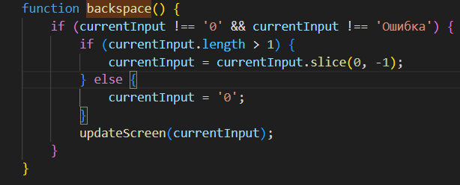
Рисунок 9 – функция удаления символа

- Корень: Math.sqrt(+a);
- Квадрат: (+a) * (+a);
- Факториал: рекурсивная функция calculateFactorial() (рис. 10);
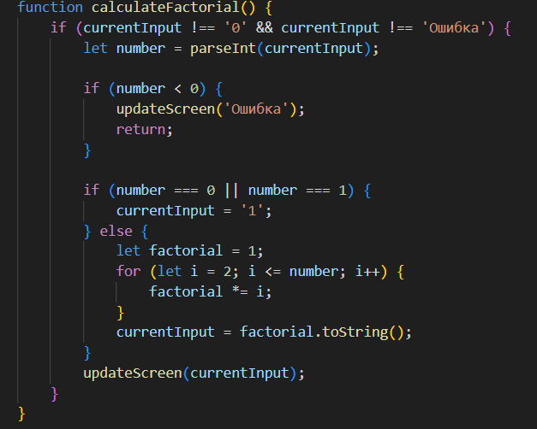
Рисунок 10 – функция факториала
Интерфейсные элементы:
- Переключение темы и фона;

ЛАБОРАТОРНАЯ РАБОТА №3. Простое веб-приложение. Верстка
- Задача: Знакомство с node, npm. Верстка интерфейса с карточками (страница списка с фильтрацией и страница подробнее), данные получать через mock объекты (коллекция). Добавить кнопку добавления (копировать первую карточку), кнопку удаления карточки. В хедере на обеих страницах должна быть кнопка Домой
- Описание проекта
Проект представляет собой двухстраничное веб-приложение, разворачиваемое с помощью npm https-server представляющее собой стилизованную по сайту МГТУ группу кнопок в виде карточек с подписями факультетов с логотипами с возможностью фильтрации факультетов по количеству кафедр на них. Структура проекта представлена на рисунке 11.
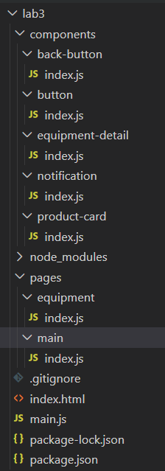
Рисунок 11 – структура проекта лабораторной №3
На главной странице (рис. 12) расположены карточки. Тема карточек – лабораторное оборудование.

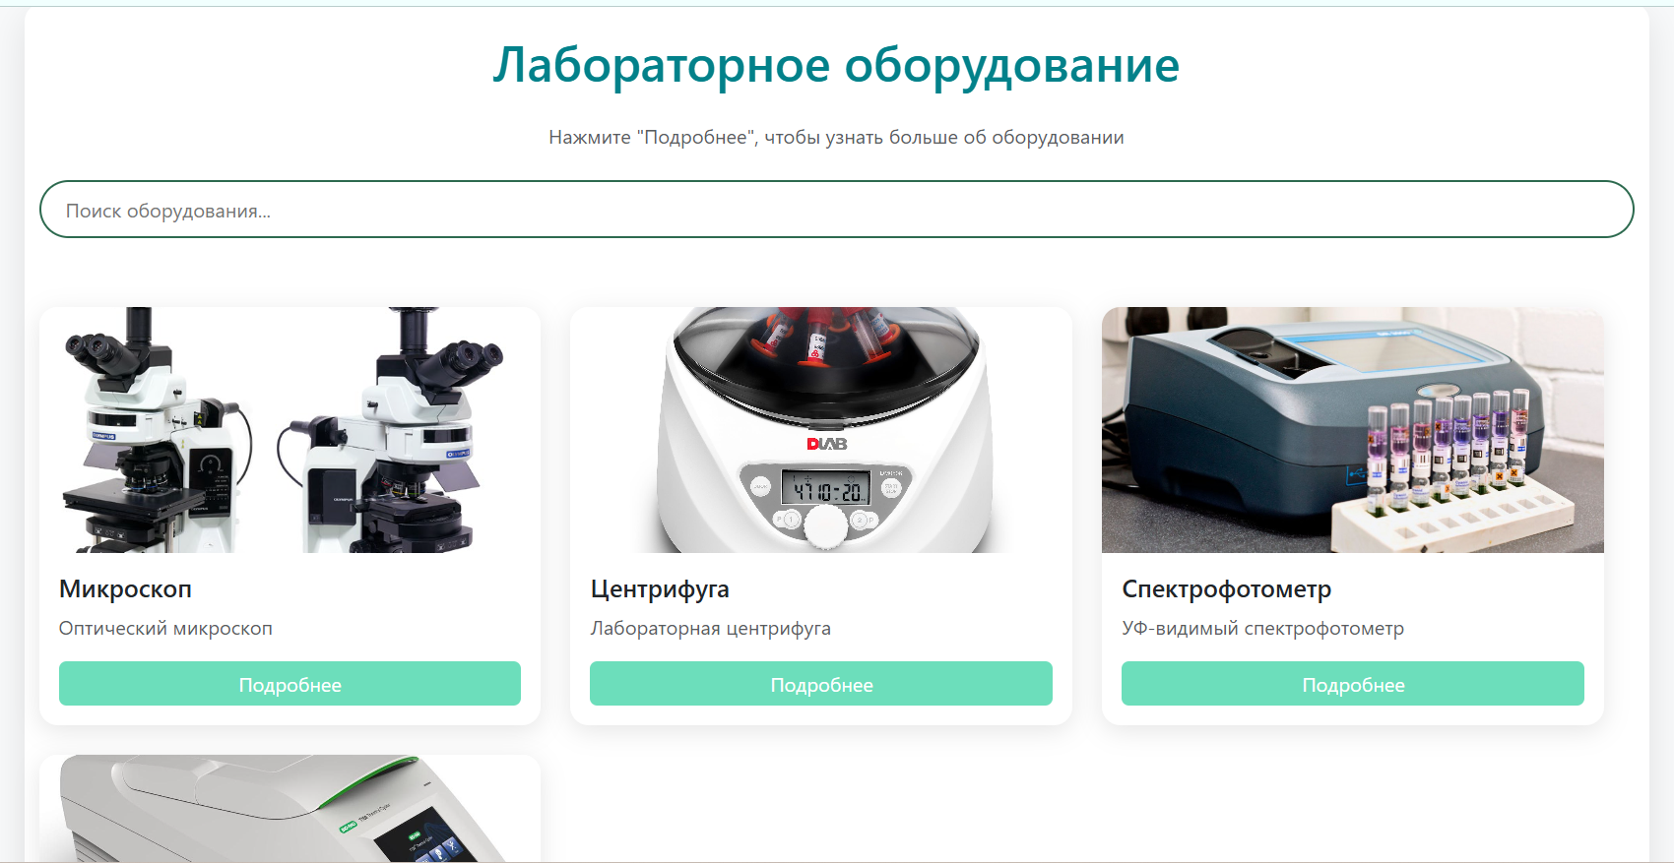
Рисунок 12 – сайт

При нажатии на кнопку подробнее переносит на страницу карточки (рис. 13) с окном, в котором содержится информация об оборудовании и кнопка “назад”.
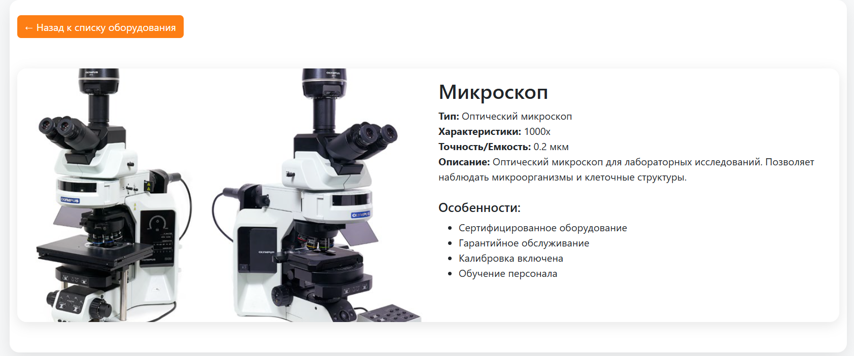
Рисунок 13 – страница подробнее

Реализация кнопки возврата на главную страницу представлена на рисунке 14.

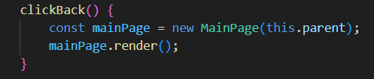
Рисунок 14 – Функция кнопки возврата

Для работы с уведомлениями был создан файл notification/index.js, содержащий в себе функцию отправки уведомления. (рисунок 15).
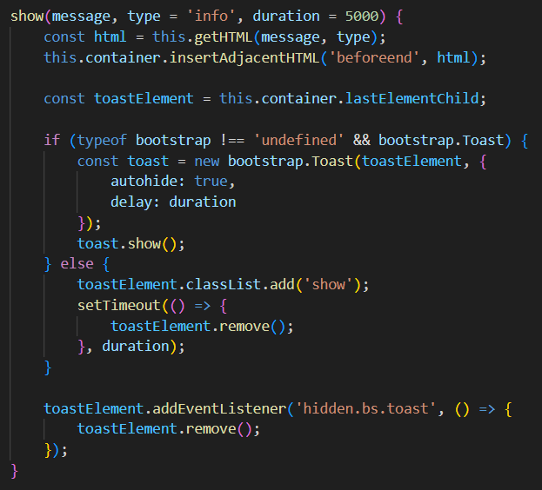
Рисунок 15 – Функции работы с моделью

Таким образом, вся логика исполняется за пределами файла страницы деталей и на ней остаются только вызов соответствующей функции, как представлено на рисунке 16.
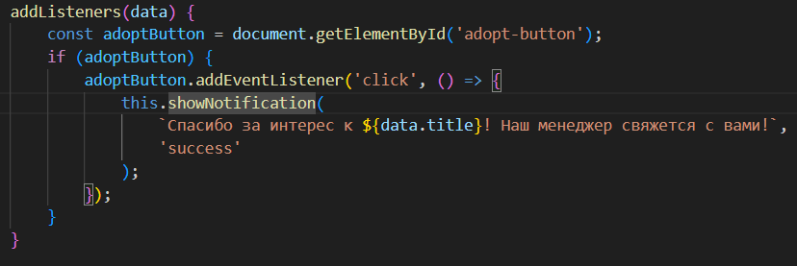Рисунок 16 – обработчик кнопки на странице деталей

Рисунок 16 – обработчик кнопки на странице деталей

ЗАКЛЮЧЕНИЕ
- В рамках первой лабораторной работы был реализован стилизованный статический веб-калькулятор, позволивший освоить основы HTML и CSS.
- Во второй лабораторной работе калькулятору была добавлена интерактивность с помощью Javascript, включая математические функции и динамическую смену тем.
- В третьей лабораторной работе было разработано двухстраничное веб-приложение-галерея, реализованное с помощью Bootstrap.

